|  |
| --- |
| **Trường Đại Học Công Nghệ Thông Tin Và**  **Truyền Thông Thái Nguyên**    **Báo Cáo Thực Tập Cơ Sở**  **Đề Tài : Xây dựng quản lý phòng tập gym**  Giáo Viên Hướng Dẫn : Quách Xuân Trưởng  Sinh Viên Thực Hiện : Lê Thị Hồng Yến  Mã Sinh Viên : DTC2054802010590  Ngành Công Nghệ Thông Tin  Lớp : CNTTK19H  Thái Nguyên, năm 2023 |

MỤC LỤC

CHƯƠNG 1: HIỆN TRẠNG 4

1. Hiện trạng tổ chức 4

2. Hiện trạng nghiệp vụ (chức năng & phi chức năng) 4

3. Hiện trạng tin học (phần cứng, phần mềm, con người) 5

Chương 2: Phân tích 7

1. Mô hình usecase tổng quát: 7

1.1. Danh sách các Actor 7

1.2. Danh sách các Use Case. 8

1.3. Đặc tả Use Case. 8

2. Lược đồ phân ra chức năng (FDD) 15

3. Đặc tả Mô hình hóa nghiệp vụ (DFD Model) 16

3.1. Quản lý trang thiết bị: 16

3.2. Quản lý nhân viên: 17

3.3. Quản lý tài khoản * 18

3.4. Lập báo cáo doanh thu 20

3.5. Quản lý hội viên 21

3.6. Quản lý gói tập 22

4. Mô hình hóa dữ liệu (ERD Model) 24

5. Sơ đồ lớp ở mức phân tích (Class diagram) 25

CHƯƠNG 3: THIẾT KẾ 25

1. Danh sách màn hình và mô tả chức năng màn hình 26

1.1. Màn hình đăng nhập 26

1.2. Màn hình quản lý danh sách hội viên 27

1.3. Màn hình đăng ký hội viên 28

1.4. Màn hình quản lý danh sách nhân viên 28

1.5. Màn hình quản lý lịch trực PT 29

1.6. Màn hình thêm lịch trực PT 30

1.7. Màn hình quản lý thiết bị 30

1.8. Màn hình thanh toán 32

CHƯƠNG 4: CÀI ĐẶT 33

1. Công nghệ sử dụng 33

CHƯƠNG 5: KIỂM THỬ 34

CHƯƠNG 6: KẾT LUẬN 36

TÀI LIỆU THAM KHẢO 37

# **CHƯƠNG 1: HIỆN TRẠNG**

## **Hiện trạng tổ chức**

* 1. Phòng Gym được xây dựng và điều hành bởi 1 cá nhân duy nhất, với các bộ phận và nhân viên làm việc theo hợp đồng của cá nhân đó giúp quản lý phòng gym được hiệu quả hơn.
  2. Phòng gym được chia làm 4 tầng (bao gồm tầng trệt):
* Tầng trệt: Bãi giữ xe, Nhà kho lưu trữ hàng hóa.
* Tầng 1: Khu vực tiếp tân, quẹt thẻ chấm công và khu vực tập tạ.
* Tầng 2: Khu vực tạ máy, nhà vệ sinh.
* Tầng 3: Phòng yoga khu vực nghỉ ngơi.
  1. Hệ thống quản lý và điều hành phòng gym được phân chia như sau:
* Quản lý: Điều hành chính của phòng gym có quyền truy cập dữ liệu cao nhất.
* Tiếp tân: Thực hiện các công việc ở quẩy tiếp tân, thu tiền, tính tiền, tiếp nhận và đăng ký các hội viên mới của phòng gym quyền truy cập sẽ giới hạn trong các công việc của Tiếp tân.
* PT: nhân viên PT trợ giúp các hội viên trong quá trình tập luyện tại phòng gym sử dụng ứng dụng để điểm danh chấm công.
* Lao công: dọn dẹp phòng gym sử dụng ứng dụng để chấm công.

## **Hiện trạng nghiệp vụ (chức năng & phi chức năng)**

* 1. Quản lý phòng tập

Quản lý các thiết bị trong phòng tập.

* 1. Quản lý nhân viên

Quản lý chấm công ngày giờ ra vào của các nhân viên, tài khoản đăng nhập cho từng nhân viên, giới hạn các mức độ truy cập của từng người tuy theo chức vụ của người đó (ví dụ Tiếp tân có thể truy cập vào chức năng thêm hội viên nhưng ko truy cập được vào danh sách hội viên,...).

* 1. Quản lý hội viên

Quản lý thời gian đến và về của hội viên, các gói tập của hội viên đó từ đó tính được số tiền của hội viên đó cần phải đóng theo tháng hay theo kỳ, các thông tin về thể trạng của hội viên như tuổi tác.

* 1. Quản lý báo cáo thông kê

Tạo các thống kê về doanh thu của từng tháng hay theo tưng năm, thống kê danh sách hội viên của từng tháng, số lượng thành viên đăng ký mới cũng như các thành viên đã nghỉ.

## **Hiện trạng tin học (phần cứng, phần mềm, con người)**

**Máy tính của quản lý:**

* CPU: Intel i3-3210 3.4GHz
* Onboard graphics HD Graphics 5200
* Mainboard: Gigabye H67M-D2-D3
* RAM: Kingmax 1600 8gb DDR3
* HDD: Seagate 160Gb
* Windows 10
* PSU: Aerocool Plus 350W

**Máy tính của tiếp tân:**

* CPU: Intel i3-3210 3.4GHz
* Onboard graphics HD Graphics 5200
* Mainboard: Gigabye H67M-D2-D3
* RAM: Kingmax 1600 8gb DDR3
* HDD: Seagate 160Gb
* Windows 10
* PSU: Aerocool Plus 350W

**Hệ thống Server:**

* CPU: Intel BX80684I78700 8th Gen Core i7-8700
* Mainboard: ASUS Intel 1151 Socket Z370 Chipset Prime A D4 ATX Motherboard – Black
* SSD: Samsung 250 GB 860 EVO Sata III 64L V NAND
* RAM: Corsair Vengeance LPX 8 GB (2 x 4 GB) DDR4 3000 MHz
* PSU: Corsair Series 750 W TX750M ATX/EPS Semi-Modular 80 PLUS Gold
* Windows Server 2017

**Các linh kiện điện tử cần thiết khác:**

* Printer: HP Laserjet Pro M104w
* Photocopy: Toshiba e-Studio 4540c

**Các yêu cầu về con người:**

* Quản lý:
  + Có bằng B tin học
  + Thành thạo sử dụng các phần mềm như Word, Excel, PowerPoint
* Nhân viên phục vụ
  + Sức khỏe tốt, có thể đi làm thường xuyên
  + Nói năng lưu loát ưu tiên khả năng nói tiếng Anh
  + Có khả năng nhập liệu và tính toán các chi phí cho hội viên
* PT:
  + Không cần có quá nhiều hiểu biế về tin học nhưng có khả năng cơ bản về tin học để sử dụng các chức năng của ứng dụng.

# **Chương 2: Phân tích**

## **Mô hình usecase tổng quát:**

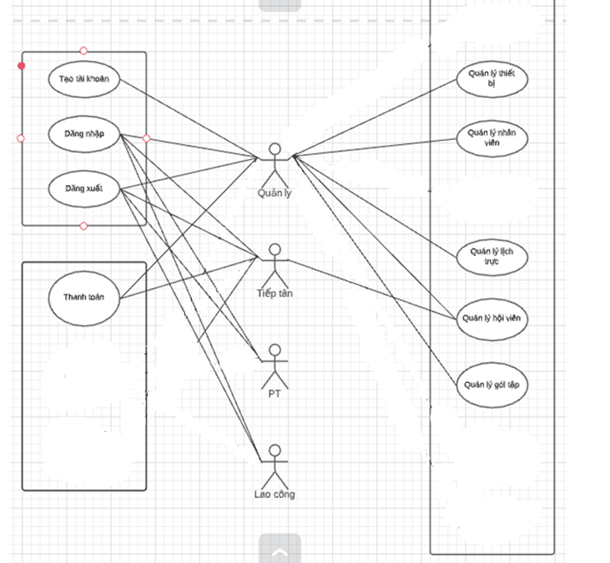

### Danh sách các Actor

|  |  |  |
| --- | --- | --- |
| STT | Tên Actor | Ý nghĩa/Ghi chú |
| 1 | Quản lý | Điều hành chính của phòng gym có quyền truy cập dữ liệu cao nhất |
| 2 | Tiếp tân | Thực hiện các công việc ở quẩy tiếp tân, thu tiền, tính tiền, tiếp nhận và đăng ký các hội viên mới của phòng gym quyền truy cập sẽ giới hạn trong các công việc của Tiếp tân |
| 3 | PT | Nhân viên PT trợ giúp các hội viên trong quá trình tập luyện tại phòng gym |
| 4 | Lao công | Dọn dẹp phòng gym |

### Danh sách các Use Case.

|  |  |  |
| --- | --- | --- |
| STT | Tên Usecase | Ý nghĩa/Ghi chú |
|  | Đăng nhập | Đăng nhập vào hệ thống |
|  | Đăng xuất | Đăng xuất khỏi hệ thống |
|  | Tạo tài khoản | Tạo tài khoản đăng nhập cho nhân viên |
|  | Quản lý thiết bị | Thêm, sửa xóa thông tin của thiết bị |
|  | Quản lý nhân viên | Thêm, sửa, xóa thông tin nhân viên |
|  | Quản lý lịch trực của PT | Thêm, sửa, xóa lịch trực của PT |
|  | Quản lý hội viên | Thêm, sửa, xóa thông tin của hội viên |
|  | Quản lý gói tập | Thêm, sửa, xóa thông tin các gói tập |
|  | Đăng ký hội viên | Đăng ký thông tin của hội viên mới lên hệ thống |
|  | Thanh toán | Thêm thông tin thanh toán của hội viên |

### Đặc tả Use Case.

|  |  |  |  |  |  |
| --- | --- | --- | --- | --- | --- |
| STT | Use Case | Actor | Tóm tắt | Điều kiện | Mô tả các bước thực hiện |
|  | Đăng nhập | Quản lý, tiếp tân, PT, lao công | Đăng nhập vào hệ thống để sử dụng các chức năng | Actor chưa đăng nhập vào hệ thống và đã có tài khoản | + Actor mở ứng dụng, hệ thống sẽ hiển thị một cửa sổ bao gồm 2 trường là tên tài khoản và mật khẩu, 1 mục Quên mật khẩu và 1 nút đăng nhập  + Actor nhập tên tài khoản, mật khẩu, sau đó nhấn nút đăng nhập để hoàn tất việc đăng nhập vào hệ thống. Hệ thống sẽ kiểm tra tài khoản và mật khẩu có đúng hay không. Nếu đúng, hệ thống sẽ hiển thị thông báo đăng nhập thành công và màn hình sẽ chuyển đến giao diện menu chính của ứng dụng. Nếu không đúng, hệ thống sẽ từ chối truy cập, hiển thị thông báo tài khoản mật khẩu không hợp lệ và yêu cầu actor nhập lại. |
|  | Đăng xuất | Quản lý, tiếp tân, PT, lao công | Đăng xuất khỏi hệ thống để kết thúc phiên làm việc | Actor đã đăng nhập vào hệ thống | + Actor ấn vào biểu tượng menu ở góc màn hình. Hệ thống sẽ hiển thị một danh sách các tuỳ chọn hành động.  + Actor tìm đến mục Đăng xuất và ấn vào. Hệ thống sẽ hiển thị thông báo Actor có xác nhận đăng xuất hay không. Nếu Actor chọn Có, hệ thống sẽ đăng xuất tải khoản của Actor ra khỏi hệ thống và chuyển về giao diện đăng nhập. Nếu Actor chọn Không, hệ thống sẽ giữ nguyên tình trạng đăng nhập và màn hình hiện tại, không hiển thị gì thêm. |
|  | Tạo tài khoản | Quản lý | Tạo tài khoản đăng nhập cho các nhân viên | Actor đã đăng nhập vào hệ thống và có quyền truy cập chức năng này | + Actor chọn chức năng Tạo tài khoản từ màn hình menu chính  + Hệ thống sẽ hiển thị 1 cửa sổ gồm các trường Mã nhân viên, Tên đăng nhập, mật khẩu và tùy chọn cấp độ truy cập cho tài khoản đó  + Actor điền đẩy đủ và chọn nút Đăng ký  + Nếu thành công, hệ thống sẽ hiển thị thông báo đăng ký thành công. Nếu thất bại, hệ thống sẽ hiển thị thông báo không hợp lệ và yêu cầu Actor nhập lại |
|  | Quản lý phòng tập | Quản lý | Thêm, sửa, xóa thông tin các phòng tập có trong phòng Gym | Actor đã đăng nhập vào hệ thống và có quyền truy cập chức năng này | + Actor chọn chức năng quản lý phòng tập từ màn hình menu chính  + Hệ thống sẽ hiển thị danh sách bao gồm số thứ tự, tên phòng, chức năng của phòng và tình trạng hoạt động của phòng đó  + Nếu chọn thêm mới, hệ thống sẽ hiển thị một form yêu cầu actor nhập thông tin của phòng mới định thêm. Nhập xong nhấn hoàn tất, hệ thống sẽ hiển thị thông báo Đã thêm thành công  + Nếu chọn chỉnh sửa một phòng đã có sẵn, actor nhấp vào trường chứa dữ liệu cần sửa và thực hiện sửa đổi. Nhấn lưu để hoàn tất. Hệ thống sẽ hiển thị thông báo xác nhận có muốn chỉnh sửa hay không. Nếu actor chọn có, hệ thống sẽ hiển thị thông báo đã lưu thành công. Nếu actor chọn không, hệ thống sẽ huỷ bỏ việc thay đổi và quay về màn hình danh sách các phòng. |
|  | Quản lý thiết bị | Quản lý | Thêm, sửa, xóa thông tin thiết bị trong phòng gym | Actor đã đăng nhập vào hệ thống và có quyền truy cập chức năng này | + Actor chọn chức năng quản lý thiết bị từ màn hình menu chính  + Hệ thống sẽ hiển thị một danh sách gồm các thiết bị đã được thêm vào trước đó  + Nếu muốn thêm mới, Actor chọn chức năng thêm. Hệ thống sẽ hiển thị một cửa sổ bao gồm tên thiết bị, mã thiết bị, ngày mua, đơn giá, số lượng, tình trạng của thiết bị  + Actor nhập đầy đủ và chọn Thêm. Nếu thành công, hệ thống sẽ hiển thị Đã thêm thành công và quay về màn hình danh sách thiết bị. Nếu thất bại, hệ thống sẽ hiển thị Không hợp lệ và yêu cầu Actor nhập lại |
|  | Quản lý nhân viên | Quản lý | Thêm, sửa, xóa thông tin của nhân viên | Actor đã đăng nhập vào hệ thống và có quyền truy cập chức năng này | + Actor chọn chức năng Quản lý nhân viên  + Hệ thống sẽ hiển thị danh sách các nhân viên hiện có của phòng gym theo các trường thông tin như: Mã nhân viên, tên, giới tính, ngày sinh, sđt, địa chỉ, chức vụ, hệ số lương…  + Actor có thể xem danh sách, thêm nhân viên mới vào danh sách bằng cách chọn chức năng Thêm mới, sửa thông tin nhân viên đã có trong danh sách bằng chức năng Chỉnh sửa, hoặc xoá nhân viên bằng chức năng Xoá  + TH1: Nếu chọn Thêm mới, hệ thống sẽ hiển thị một form yêu cầu quản lý nhập thông tin của nhân viên mới. Các thông tin gồm các trường như: Mã nhân viên, tên, giới tính, ngày sinh, sđt, địa chỉ, chức vụ, hệ số lương. Actor nhập đầy đủ rồi chọn Thêm khi hoàn tất. Nếu thành công, hệ thống sẽ quay lại giao diện bảng danh sách các nhân viên cùng với thông báo Đã thêm thành công. Nếu không thành công, hệ thống sẽ hiện thông báo và yêu cầu nhập lại  + TH2: Nếu chọn Chỉnh sửa một nhân viên, hệ thống sẽ hiển thị form đã được nhập thông tin của nhân viên đó. Actor có thể chọn vào từng trường trong form để thay đổi thông tin. Chọn Sửa khi hoàn tất. Nếu thành công, hệ thống sẽ quay lại giao diện bảng danh sách các nhân viên cùng với thông báo Đã Sửa thành công. Nếu không thành công, hệ thống sẽ hiện thông báo và yêu cầu nhập lại  + TH3: Nếu chọn Xoá một nhân viên, hệ thống sẽ hiển thị thông báo Actor có xác nhận xoá nhân viên đó hay không. Nếu chọn có, Hệ thống sẽ xoá thông tin của nhân viên đó cùng với thông báo Đã xoá thành công. Nếu chọn không, hệ thống sẽ giữ nguyên thông tin của nhân viên đó rồi quay lại màn hình danh sách các nhân viên |
|  | Quản lý lịch trực của PT | Quản lý | Thêm, sửa, xóa lịch trực của PT | Actor đã đăng nhập vào hệ thống và có quyền truy cập chức năng này | + Actor chọn chức năng Lịch Trực từ màn hình menu chính  + Hệ thống sẽ hiện ra một bảng thời gian biểu bao gồm các ngày trong tuần, các khoảng thời gian và mã PT, tên PT sẽ trực trong khoảng thời gian đó  + Actor có thể thêm mới lịch trực. Chọn Thêm mới lịch trực, hệ thống sẽ hiển thị 1 của sổ gồm các trường Tên PT, Ngày trực, Buổi trực. Actor chọn đầy đủ và nhấn OK. Nếu thành công, Hệ thống sẽ hiển thị đã thêm thành công và lịch trực được thêm sẽ hiển thị trên bảng thời gian trực. Nếu thất bại, hệ thống sẽ hiển thị không hợp lệ và yêu cầu Actor chọn lại  + Actor có thể xóa lịch trực đã được thêm trước đó của PT. Chọn Xóa lịch trực, hệ thống sẽ hiển thị 1 của sổ gồm các trường Tên PT, Ngày trực, Buổi trực. Actor chọn đầy đủ và nhấn Xóa. Nếu thành công, hệ thống sẽ hiển thị đã xóa thành công. Nếu thất bại, hệ thống sẽ hiển thị không hợp lệ và yêu cầu actor chọn lại |
|  | Quản lý hội viên | Quản lý | Thêm, sửa, xóa thông tin hội viên | Actor đã đăng nhập vào hệ thống và có quyền truy cập chức năng này | + Actor chọn chức năng Quản lý hội viên từ màn hình menu chính  + Hệ thống sẽ hiển thị 1 của sổ bao gồm các trường thông tin của hội viên, 1 bảng thống kê danh sách các hội viên và các tùy chọn thêm, sửa, xóa….  + Actor có thể xem, thêm, sửa, xóa thông tin của hội viên, tìm hội viên bằng mã QR |
|  | Quản lý gói tập | Quản lý | Thêm, sửa, xóa thông tin gói tập | Actor đã đăng nhập vào hệ thống và có quyền truy cập chức năng này | + Actor chọn chức năng Quản lý gói tập từ màn hình menu chính  + Hệ thống sẽ hiển thị danh sách các gói tập đã có của phòng tập  + Actor có thể chọn Thêm để thêm gói tập mới bằng cách nhập tên, mã, đơn giá của gói tập  + Actor có thể chỉnh sửa thông tin của các gói tập có sẵn  + Actor có thể xóa gói tập đã có sẵn |
|  | Đăng ký hội viên | Tiếp tân | Đăng ký thông tin cho hội viên vào cơ sở dữ liệu của hệ thống | Actor đã đăng nhập vào hệ thống và có quyền truy cập chức năng này | + Actor chọn chức năng đăng ký hội viên từ màn hình menu chính  + Hệ thống sẽ hiển thị 1 cửa sổ để Actor nhập vào thông tin của hội viên mới như tên, mã, tuổi, giới tính, SĐT, ngày tham gia…  + Actor nhập đầy đủ và chọn Đăng ký. Nếu thành công, hệ thống sẽ hiển thị Đã đăng ký thành công. Nếu thất bại, hệ thống sẽ hiển thị Không hợp lệ và yêu cầu nhập lại |
|  | Thanh toán | Tiếp tân | Thêm chi tiết thanh toán của hội viên | Actor đã đăng nhập vào hệ thống và có quyền truy cập chức năng này | + Actor chọn chức năng thanh toán từ màn hình menu chính  + Hệ thống sẽ hiển thị cửa sổ để actor nhập vào các thông tin như: Mã hội viên, tên hội viên, số tiền, gói tập, ngày thanh toán…  + Sau khi nhập xong, actor chọn Thanh toán để hoàn tất. Nếu thành công, hệ thống sẽ hiển thị Đã thêm thanh toán thành công. Nếu thất bại, hệ thống sẽ hiển thị Không hợp lệ và yêu cầu nhập lại |

## **Lược đồ phân ra chức năng (FDD)**

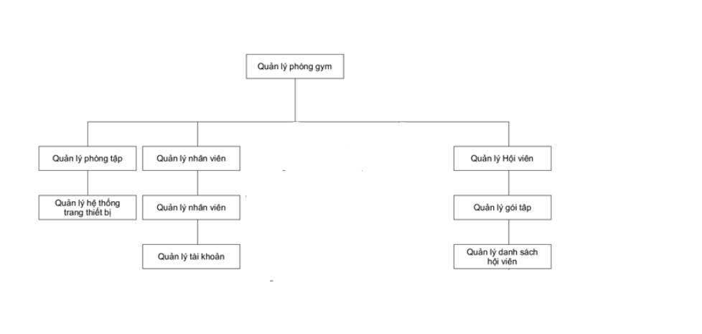

* **Quản lý phòng tập:**
  + Quản lý các trang thiết bị có trong phòng gym: Thêm xóa và cập nhật tình trạng của các thiết bị.
* **Quản lý nhân viên:**
  + Quản lý các nhân viên làm việc: Thêm xóa và cập nhật thông tin của các nhân viên.
  + Quản lý tài khoản của nhân viên: Thêm các tài khoản của nhân viên và giới hạn của các nhân viên đó..
* **Quản lý hội viên:**
  + Quản lý danh sách hội viên: Thêm xóa cập nhật thông tin của hội viên.
  + Xóa thông tin hội viên sau 5 năm nghỉ.
  + Tiếp nhận các phản hồi của hội viên.

## **Đặc tả Mô hình hóa nghiệp vụ (DFD Model)**

### Quản lý trang thiết bị:

* Giới thiệu: Người dùng có thể chọn xem thông tin thiết bị hiện có như các loại máy tập, các loại thiết bị khác có trong phòng tập gym …, thêm thiết bị mới, chọn cập nhật thông tin cho thiết bị, xoá thiết bị.Hệ thống trả về kết quả thành công hay thất bại.
* DFD:

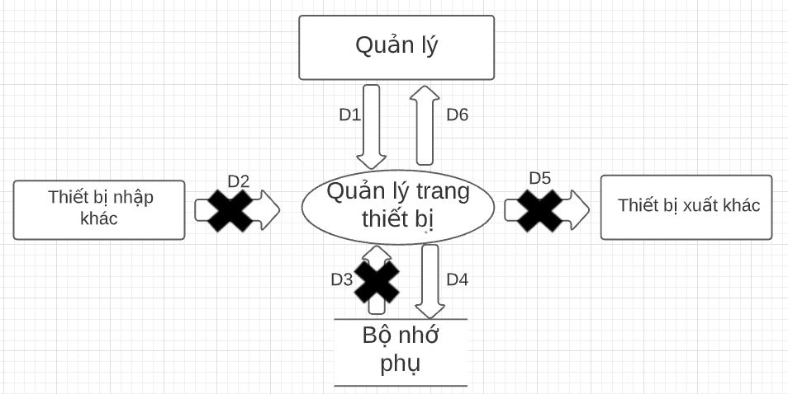

* Luồng dữ liệu:

D1: thông tin chi tiết của thiết bị

D2: không có

D3: không có

D4: thông tin chi tiết của thiết bị

D5: không có

D6: thiết bị được thêm thành công hay thất bại

* Xử lí:

B1: nhận thông tin từ người nhập

B2: kết nối với CSDL

B3: lưu thông tin vào cơ sở dữ liệu

B4: đóng kết nối cơ sở dữ liệu

B5: kết thúc

### Quản lý nhân viên:

* Giới thiệu: quản lý có thể xem danh sách nhân viên, thêm nhân viên mới, cập nhật thông tin nhân viên, xoá nhân viên hiện có. Hệ thống trả về kết quả thành công hay thất bại.
* DFD:

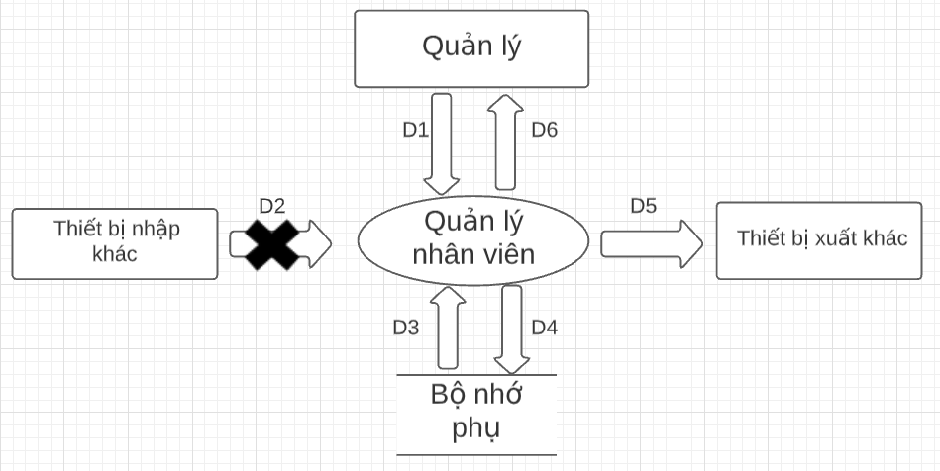

* Luồng dữ liệu:

D1: thông tin nhân viên cần thêm mới, hoặc tiêu chuẩn tra cứu nếu cần tra cứu.

D2: không có.

D3: thông tin của nhân viên bị trùng lặp nếu thêm nhầm một nhân viên đã tồn tại, hoặc danh sách nhân viên cần tra cứu.

D4: D2

D5: D3 trong trường hợp cần in bằng máy in.

D6: nhân viên được thêm thành công hay thất bại, hoặc D3 trong trường hợp tra cứu nhân viên.

* Xử lí:

B1: quản lý nhập thông tin nhân viên cần thêm mới, hoặc tiêu chuẩn tra cứu nếu cần tra cứu

B2: mở kết nối CSDL

B3: nhận thông tin nhân viên hoặc tiêu chuẩn tra cứu, thực hiện tìm trong CSDL để trả về kết quả có tồn tại nhân viên trùng không hoặc kết quả danh sách nhân viên cần tra cứu

B4: nếu không trùng, thêm nhân viên vào CSDL

B5: xuất kết quả ra màn hình

B6: đóng kết nối CSDL

B7: kết thúc

### Quản lý tài khoản *

* Giới thiệu: sau khi tạo mới một nhân viên, một tài khoản sẽ được quản lý tạo cho nhân viên đó. Quản lý có thể xem danh sách tài khoản, thêm tài khoản, sửa thông tin tài khoản, xoá tài khoản.
* DFD:

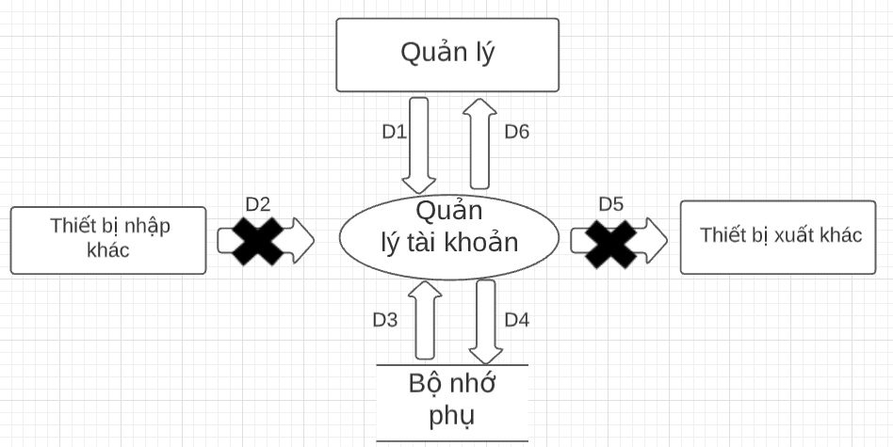

* Luồng dữ liệu:

D1: tiêu chuẩn tra cứu tài khoản (tên nhân viên, id tài khoản)

D2: không có

D3: thông tin tài khoản bao gồm tên đăng nhập, mật khẩu,…

D4: thông tin cập nhật của tài khoản nếu có

D5: không có

D6: kết quả cập nhật thành công hay thất bại

* Xử lý:

B1: quản lý nhập tiêu chuẩn tra cứu (tên nhân viên, id tài khoản)

B2: mở kết nối CSDL

B3: tiếp nhận tiêu chuẩn tra cứu, thực hiện tìm tài khoản trong CSDL

B4: nếu tìm được thì lấy thông tin tài khoản hiện ra màn hình (trừ mật khẩu), nếu không tìm được thì tới bước B8.

B5: đợi quản lý cập nhật thông tin tài khoản .

B6: kiểm tra cập nhật có phù hợp không, nếu phù hợp tới B7, nếu không phù hợp báo lỗi.

B7: lưu thông tin mới cập nhật vào CSDL

B8: xuất kết quả

B9: đóng kết nối CSDL

B10: kết thúc

### Lập báo cáo doanh thu

* Giới thiệu: nhân viên có thể lập báo cáo doanh thu của tuần, tháng, quý, bao gồm thông tin nguồn tiền thu vào từ khách hàng vãng lai, từ thành viên, từ đối tác, …
* DFD:

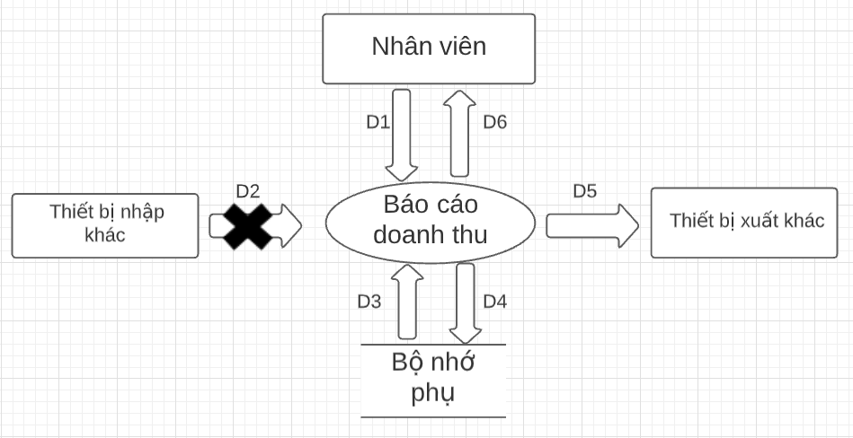

* Luồng dữ liệu:

D1: tiêu chuẩn lập báo cáo (tháng, quý, năm,… nguồn tiền khách hàng vãng lai, thành viên,…)

D2: không có

D3: danh sách các nguồn thu được lưu lại

D4: D1

D5: D3 trong trường hợp cần in bằng máy in

D6: D3

* Xử lý:

B1: nhân viên nhập tiêu chuẩn lập báo cáo (tháng, quý, năm,… nguồn tiền khách hàng vãng lai, thành viên,…)

B2: kết nối CSDL

B3: tiếp nhận tiêu chuẩn lập báo cáo, tìm kiếm các nguồn thu trong CSDL

B4: xuất dữ liệu tìm được ra màn hình

B5: đóng kết nối CSDL

B6: kết thúc

### Quản lý hội viên

* Giới thiệu: nhân viên có thể xem thông tin hội viên, thêm mới hội viên, chỉnh sửa thông tin hoặc xoá hội viên.
* DFD:

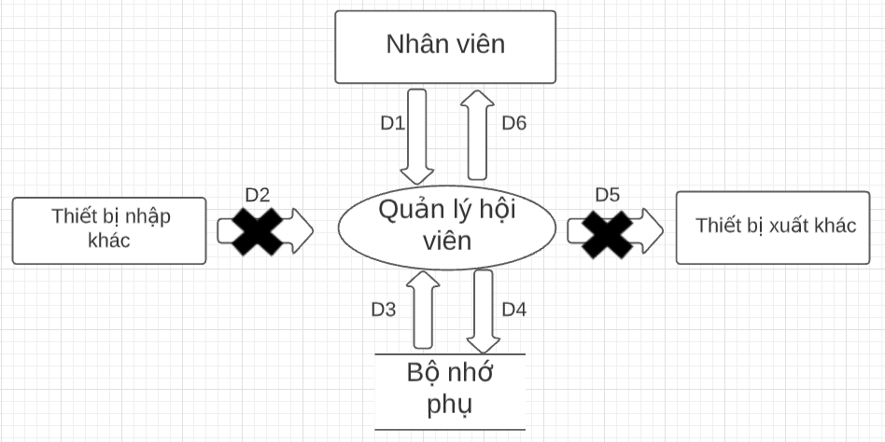

* Luồng dữ liệu:

D1: thông tin cá nhân của hội viên, hoặc tiêu chuẩn tra cứu

D2: không có

D3: thông tin của hội viên bị trùng lặp nếu thêm nhầm một hội viên đã tồn tại, hoặc danh sách hội viên cần tra cứu

D4: D2

D5: D3 trong trường hợp cần in bằng máy in

D6: hội viên được thêm thành công hay thất bại, hoặc D3 trong trường hợp tra cứu hội viên

* Xử lý:

B1: nhân viên nhập thông tin hội viên cần thêm mới, hoặc tiêu chuẩn tra cứu nếu cần tra cứu

B2: mở kết nối CSDL

B3: nhận thông tin hội viên hoặc tiêu chuẩn tra cứu, thực hiện tìm trong CSDL để trả về kết quả có tồn tại thành viên trùng không hoặc kết quả danh sách hội viên cần tra cứu

B4: nếu không trùng, thêm hội viên vào CSDL

B5: xuất kết quả ra màn hình

B6: đóng kết nối CSDL

B7: kết thúc

### Quản lý gói tập

* Giới thiệu: nhân viên có thể thêm một gói tập mới, xem, chỉnh sửa hoặc xoá gói tập đang có.
* DFD:

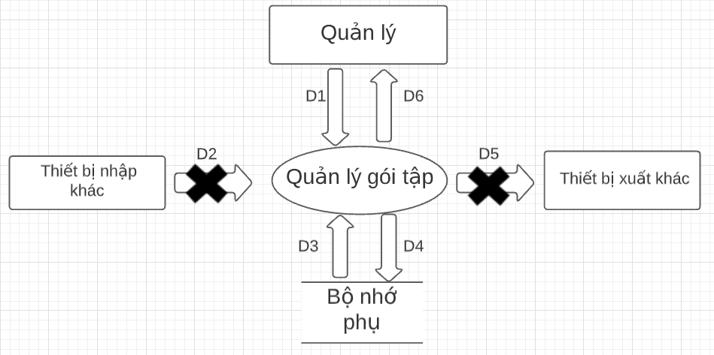

* Luồng dữ liệu:

D1: thông tin gói tập mới hoặc tiêu chuẩn tra cứu

D2: không có

D3: thông tin của gói tập bị trùng lặp nếu thêm nhầm một gói tập đã tồn tại, hoặc danh sách gói tập cần tra cứu

D4: D2

D5: không có

D6: gói tập được thêm thành công hay thất bại, hoặc D3 trong trường hợp tra cứu gói tập

* Xử lý:

B1: nhân viên nhập thông tin gói tập cần thêm mới, hoặc tiêu chuẩn tra cứu nếu cần tra cứu

B2: mở kết nối CSDL

B3: nhận thông tin gói tập hoặc tiêu chuẩn tra cứu, thực hiện tìm trong CSDL để trả về kết quả có tồn tại gói tập trùng không hoặc kết quả danh sách gói tập cần tra cứu

B4: nếu không trùng, thêm gói tập vào CSDL

B5: xuất kết quả ra màn hình

B6: đóng kết nối CSDL

B7: kết thúc

## **Mô hình hóa dữ liệu (ERD Model)**

## **Sơ đồ lớp ở mức phân tích (Class diagram)**

# **CHƯƠNG 3: THIẾT KẾ**

## **Danh sách màn hình và mô tả chức năng màn hình**

### Màn hình đăng nhập

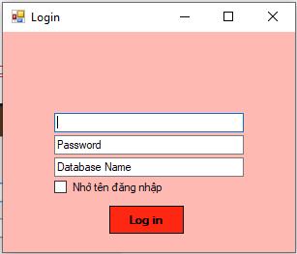

|  |  |  |  |
| --- | --- | --- | --- |
| **Tên** | **Kiểu** | **Ràng buộc** | **Chức năng** |
| Tài khoản | Textbox | Không | Nhập username |
| Mật khẩu | Textbox | Không | Nhập mật khẩu |
| Database | Textbox | Không | Nhập tên database |
| Ghi nhớ tài khoản | Checkbox | Không | Ghi nhớ tên đăng nhập |
| Đăng nhập | Button | Không | Đăng nhập |

### Màn hình quản lý danh sách hội viên

|  |  |  |  |
| --- | --- | --- | --- |
| **Tên** | **Kiểu** | **Ràng buộc** | **Chức năng** |
| ID | Textbox | Không | Nhập ID |
| Họ tên | Textbox | Không | Nhập họ tên |
| Tuổi | Textbox | Không | Nhập tuổi |
| Số điện thoại | Textbox | Không | Nhập số điện thoại |
| Ngày tham gia | Datetime picker | Không | Nhập ngày tham gia |
| Ngày kết thúc | Datetime picker | Không | Nhập ngày kết thúc |
| Giới tính | Radio button | Không | Chọn giới tính |
| Kết thúc | checkbox | Không | Kích hoạt đã kết thúc |
| Thêm | Button | Không | Thêm |
| Sửa | Button | Không | Sửa |
| Xóa | Button | Không | Xóa |
| Reset | Button | Không | Reset |
| Mã QR | Button | Không | Hiển thị mã QR |
| Quét mã QR | Button | Không | Hiển thị màn hình QR |
| Màn hình hiển thị | Data grid view | Không | Hiển thị danh sách hội viên |

### Màn hình đăng ký hội viên

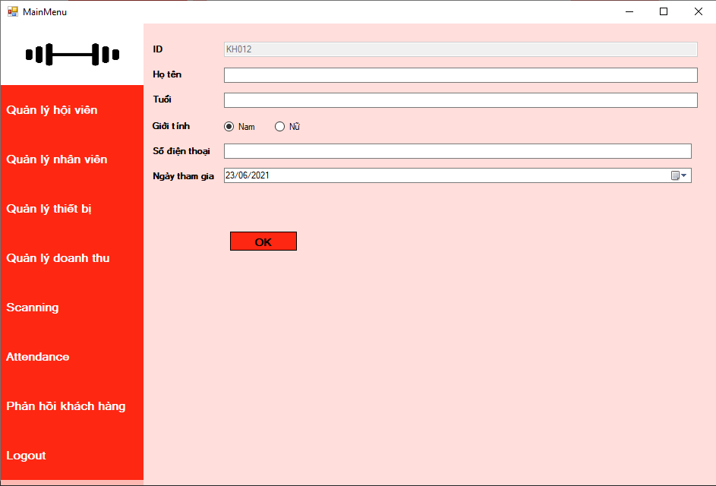

|  |  |  |  |
| --- | --- | --- | --- |
| **Tên** | **Kiểu** | **Ràng buộc** | **Chức năng** |
| ID | Textbox | Không | Tự tạo ID |
| Họ tên | Textbox | Không | Nhập họ tên |
| Tuổi | Textbox | Không | Nhập tuổi |
| Số điện thoại | Textbox | Không | Nhập số điện thoại |
| Giới tính | Radio button | Không | Chọn giới tính |
| Ngày tham gia | Datetime picker | Không | Nhập ngày tham gia |

### Màn hình quản lý danh sách nhân viên

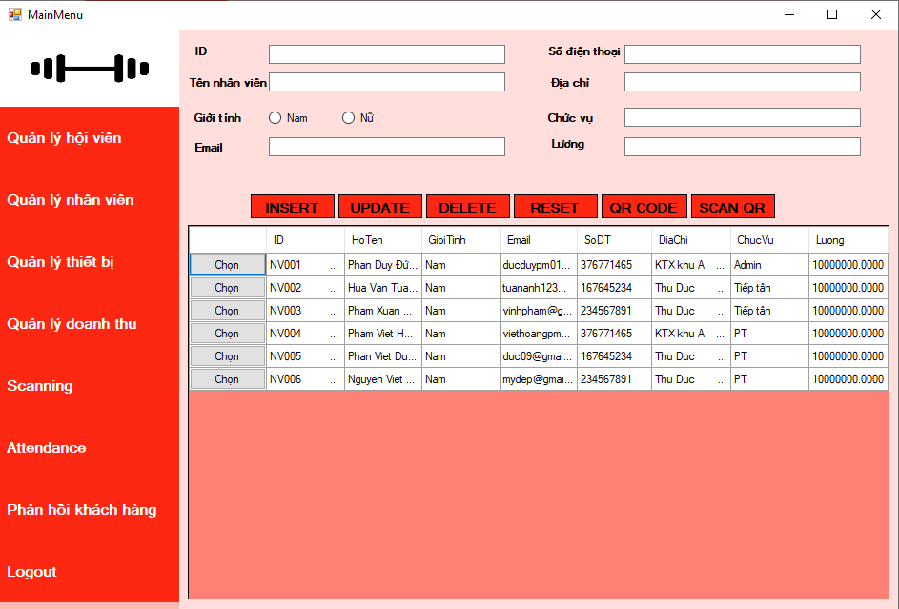

|  |  |  |  |
| --- | --- | --- | --- |
| **Tên** | **Kiểu** | **Ràng buộc** | **Chức năng** |
| ID | Textbox | Không | Nhập ID |
| Họ tên | Textbox | Không | Nhập họ tên |
| Số điện thoại | Textbox | Không | Nhập số điện thoại |
| Giới tính | Radio button | Không | Chọn giới tính |
| Email | Textbox | Không | Nhập email |
| Chức vụ | Textbox | Không | Nhập chức vụ |
| Lương | Textbox | Không | Nhập lương |
| Thêm | Button | Không | Thêm |
| Sửa | Button | Không | Sửa |
| Xóa | Button | Không | Xóa |
| Reset | Button | Không | Reset |
| Mã QR | Button | Không | Hiển thị mã QR |
| Quét mã QR | Button | Không | Hiển thị màn hình QR |
| Màn hình hiển thị | Data grid view | Không | Hiển thị danh sách nhân viên |

### Màn hình quản lý lịch trực PT

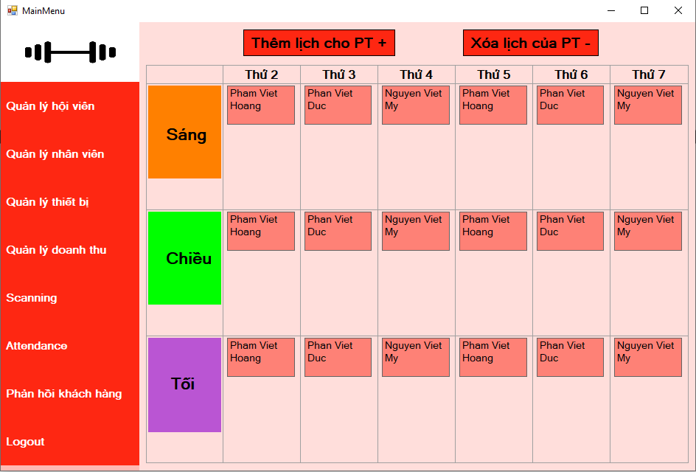

|  |  |  |  |
| --- | --- | --- | --- |
| **Tên** | **Kiểu** | **Ràng buộc** | **Chức năng** |
| Thêm lịch PT | Button | Không | Thêm lịch PT |
| Xóa lịch PT | Button | Không | Xóa lịch PT |

### Màn hình thêm lịch trực PT

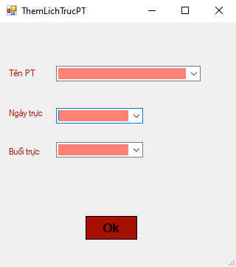

|  |  |  |  |
| --- | --- | --- | --- |
| **Tên** | **Kiểu** | **Ràng buộc** | **Chức năng** |
| Tên PT | Combobox | Không | Chọn PT |
| Ngày trực | Combobox | Không | Chọn ngày trực |
| Buổi trực | Combobox | Không | Chọn buổi trực |
| Xác nhận | Button | Không | Xác nhận |

### Ảnh có chứa bàn Mô tả được tạo tự độngMàn hình quản lý thiết bị

|  |  |  |  |
| --- | --- | --- | --- |
| **Tên** | **Kiểu** | **Ràng buộc** | **Chức năng** |
| Thêm | Button | Không | Thêm thiết bị |
| Tên thiết bị | Textbox | Không | Nhập tên thiết bị |
| Tìm kiếm | Button | Không | Tìm kiếm thiết bị |
| Màn hình show thiết bị | Data grid view | Không | Hiển thị thiết bị |

### Màn hình thanh toán

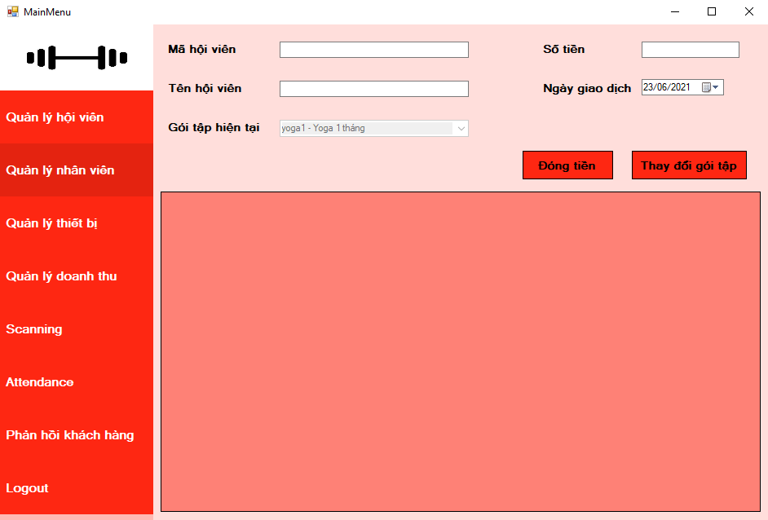

|  |  |  |  |
| --- | --- | --- | --- |
| **Tên** | **Kiểu** | **Ràng buộc** | **Chức năng** |
| ID | Textbox | Không | Nhập ID |
| Họ tên | Textbox | Không | Nhập họ tên |
| Số tiền | Textbox | Không | Nhập số tiền |
| Số điện thoại | Textbox | Không | Nhập số điện thoại |
| Ngày giao dịch | Datetime picker | Không | Nhập ngày giao dịch |
| Gói tập hiện tại | Combobox | Không | Chọn gói tập |
| Đóng tiền | Button | Không | Đóng tiền |
| Thay đổi gói tập | Button | Không | Để thay đổi gói tập |

# **CHƯƠNG 4: CÀI ĐẶT**

## **Công nghệ sử dụng**

* Microsoft SQL Server Management Studio
* Microsoft Visual Studio 2019
* DroidCam (Mobile Application)
* Mô hình kiến trúc MVC:
* 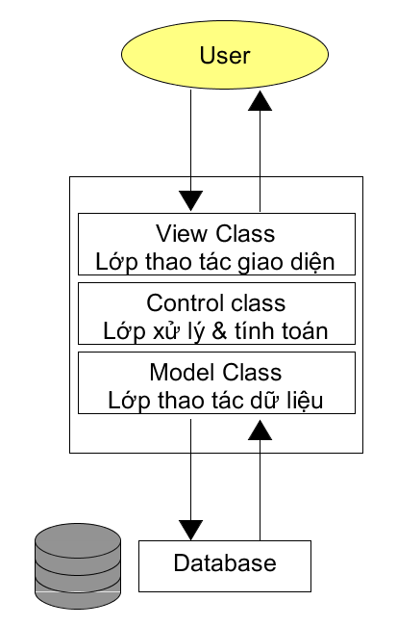**Tầng View:**

là tầng giao diện của người dùng, chứa các thành phần giao diện như textbox, button, datagrid, …

* **Tầng Control:**

Là tầng thực hiện các tính toán xử lý tự động bằng các dữ liệu được người dùng nhập vào hoặc dữ liệu lấy từ tầng Model.

* **Tầng Model:**

Là tầng thao tác với Cơ sở dữ liệu thực hiện các giao thức với database.

# **CHƯƠNG 5: KIỂM THỬ**

|  |  |  |  |  |
| --- | --- | --- | --- | --- |
| **Test Script** | **Test Case** | **Input** | **Output** | |
| **Mong muốn** | **Thực tế** |
| Kiểm tra đăng nhập người dùng | Giao diện có hiện phù hợp với loại tài khoản không | Không | Phần mềm hiện đúng giao diện phù hợp với từng loại tài khoản | Đúng |
| Có báo lỗi khi tài khoản không tồn tại không | Không | Phần mềm báo lỗi | Đúng |
| Có báo lỗi khi nhập không đầy đủ thông tin tài khoản không | -Username  -Password | Phần mềm báo lỗi | Đúng |
| Quản lý hội viên:  +Thêm:  Đăng nhập bằng tài khoản quản lí  Chọn dánh sách trong phần quản lý hội viên  Nhập mã hội viên  Nhập thông tin hội viên  Thêm hội viên mới  +Sửa, xoá:  Nhấn chọn hội viên muốn sửa, xoá | Nếu chưa nhập đầy đủ thông tin thì như thế nào | -Thông tin của hội viên | Thông báo trường chưa nhập thông tin | Đúng |
| Nếu trùng mã hội viên | -Mã hội viên | Thông báo trùng | Đúng |
| Chọn 1 hội viên bằng cách bấm vào button chọn | Không | Sửa xóa thành công | Đúng |
| Quản lí nhân viên:  +Thêm:  Đăng nhập bằng tài khoản quản lí  Chọn danh sách trong phần quản lý nhân viên  Nhập mã nhân viên  Nhập thông tin nhân viên  Thêm nhân viên mới  +Sửa,xoá:  Nhấn chọn nhân viên muốn sửa, xoá | Nếu chưa nhập đầy đủ thông tin thì như thế nào | -Thông tin của nhân viên | Thông báo trường chưa nhập thông tin | Đúng |
| Nếu trùng mã nhân viên | -Mã nhân viên | Thông báo trùng | Đúng |
| Chọn 1 nhân viên bằng cách bấm vào button chọn | Không | Hiện chức năng sửa,xoá | Đúng |
| Bảng có cập nhật lại sau khi thêm, xoá, sửa không | Không | Bảng cập nhật lại giá trị mới | Đúng |
| Quản lí thiết bị  +Thêm:  Đăng nhập bằng tài khoản quản lí  Chọn quản lý thiết bị  Chọn “Add” rồi nhập mã và nhập các thông tin của thiết bị  +Tìm:  Nhập tên thiết bị  Chọn “Search” | Nếu chưa nhập đầy đủ thông tin thì như thế nào | -Thông tin của thiết bị | Thông báo trường chưa nhập thông tin | Đúng |
| Nếu trùng mã thiết bị | -Mã thiết bị | Thông báo trùng | Đúng |
| Bảng có cập nhật lại sau khi thêm | Không | Bảng cập nhật lại giá trị mới | Đúng |
| Có tìm đúng theo tên trên thanh tìm kiếm | Tên thiết bị | Bảng cập nhật theo tên thiết bị | Đúng |

**CHƯƠNG 6: KẾT LUẬN**

* Qua quá trình phân công, thiết kế và lên kế hoạch, em đã xây dựng được một phần mềm xây dựng phòng gym đáp ứng đủ các yêu cầu nghiệp vụ được giao ban đầu.
* Tuy nhiên, do còn thiếu kinh nghiệm nên em gặp nhiều khó khăn, tranh cãi trong việc thiết kế dữ liệu, xây dựng giao diện phần mềm. Nhiều phần thiết kế cơ sở dữ liệu vẫn còn chưa hợp lý, thiết kế giao diện chưa được đẹp, thân thiện với người dùng. Các địa điểm khảo sát còn ít, chưa thu đủ số liệu phù hợp.
* Đồ án là kinh nghiệm để em được tiếp tục thực hành,tiếp xúc với mô hình MVC, đồng thời học và phát triển các kĩ năng phân tích, thiết kế phần mềm phù hợp cho khách hàng.

# **TÀI LIỆU THAM KHẢO**

https://www.geeksforgeeks.org/software-engineering-introduction-to-software-engineering/

https://searchdatamanagement.techtarget.com/definition/entity-relationship-diagram-ERD

https://medium.com/@smagid_allThings/uml-class-diagrams-tutorial-step-by-step-520fd83b300b

https://www.smartdraw.com/entity-relationship-diagram/